本文档中所有的api都需要设置Bearer Token，token均从<https://is.eorionsolution.com/oauth2/token>获取。所有返回的json都为JSOG，包含"@id": "1", "@ref": "1"。

## 成本中心

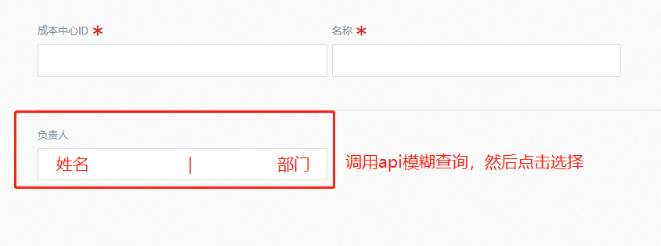

### 新增（POST）

URL： https://bpmswx.eorionsolution.com/hr-dp-api/v1/costCenter

Body：

**{**

**"name"**: "名称"**,**

**"code"**: "代码（成本中心id）"**,**

**"costCenterManager"**: **{**

**"sn"**: "员工代码sn"

**}**

**}**

（新增时没有填写成本中心负责人，则将costCenterManager删掉）

### 模糊查询负责人（GET）

URL： https://bpmswx.eorionsolution.com/hr-dp-api/v1/employee/autoComplete/{0}

参数： {0}：员工姓名或者员工sn

返回体：

**[**

**{**

**"@id"**: "JSOG生成的id"**,**

**"sn"**: "员工sn"**,**

**"name"**: "员工姓名"**,**

**"departmentSn"**: "部门sn"**,**

**"departmentName"**: "部门名称"**,**

**"id"**: 数据库中的员工id

**}。。。。。。。。。。。。**

**]**

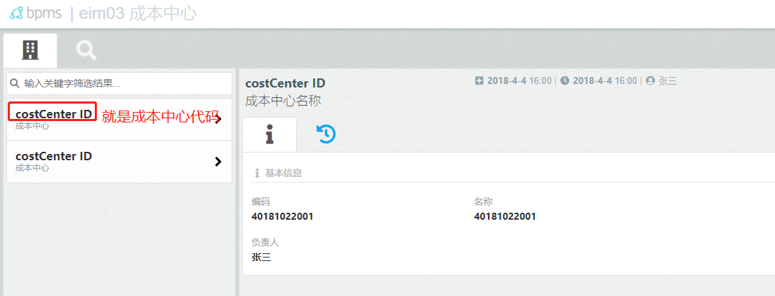

### 查询所有成本中心（GET）

URL： https://bpmswx.eorionsolution.com/hr-dp-api/v1/costCenter?page={0}&size={1} [&depth={2}]

参数： {0}：页码

{1}：每页显示行数

{2}：查询的深度，默认值是0，只查询成本中心自己的属性，改成1，可以查询到成本中心下面挂钩的员工，&depth={2}不是必填。

返回体：

**{**

**"content"**: **[**

**{**

**"@id"**: "JSOG的关联id"**,**

**"code"**: "成本中心代码"**,**

**"name"**: "成本中心名称"**,**

**"costCenterManager"**: null**,** 成本中心负责人，如果有，返回的是员工的对象，depth=1返回

**"members"**: **[ ],** 成本中心挂钩的员工，如果有，返回的是chargeTo对象，depth=1返回

**"createdAt"**: 1542204739245**,**

**"createdBy"**: "cao jiajie"**,**

**"updatedAt"**: 1542207691546**,**

**"updatedBy"**: "cao jiajie"**,**

**"id"**: 成本中心在数据库中的id

**}。。。。。。。。。。。。。。。。**

**],**

**"pageable"**: **{**

**"sort"**: **{**

**"sorted"**: false**,**

**"unsorted"**: true

**},**

**"offset"**: 0**,**

**"pageSize"**: 5**,**

**"pageNumber"**: 0**,**

**"unpaged"**: false**,**

**"paged"**: true

**},**

**"last"**: true**,**

**"totalPages"**: 1**,**

**"totalElements"**: 2**,**

**"number"**: 0**,**

**"size"**: 5**,**

**"sort"**: **{**

**"sorted"**: false**,**

**"unsorted"**: true

**},**

**"numberOfElements"**: 2**,**

**"first"**: true

**}**

### 根据id查询成本中心明细信息（GET）

URL： https://bpmswx.eorionsolution.com/hr-dp-api/v1/costCenter/id/{0}

参数： {0}：成本中心在数据库中的id

返回体：

**{**

**"@id"**: "1"**,**

**"code"**: "1"**,**

**"name"**: "成本中心1"**,**

**"costCenterManager"**: **{**员工对象 **},**

**"members"**: **[**

**{**

**"@id"**: "2"**,**

**"member"**: **{** 员工对象**},**

**"costCenter"**: **{** 成本中心对象**},**

**"rate"**: 0.5**,**

**"id"**: 305

**}。。。。。。。。。。。。**

**],**

**"createdAt"**: 1542204739245**,**

**"createdBy"**: "cao jiajie"**,**

**"updatedAt"**: 1542207691546**,**

**"updatedBy"**: "cao jiajie"**,**

**"id"**: 成本中心在数据库中的id

**}**

### 成本中心修改（PUT）

URL：https://bpmswx.eorionsolution.com/hr-dp-api/v1/costCenter

Body：

**{**

**"id"**: 成本中心数据库中的id**,**

**"name"**: "名称"**,**

**"code"**: "代码（成本中心id）"**,**

**"costCenterManager"**: **{**

**"sn"**: "员工代码sn"

**}**

**}**

（修改时没有填写成本中心负责人，则将costCenterManager删掉）

### 成本中心删除（DELETE）

URL：https://bpmswx.eorionsolution.com/hr-dp-api/v1/costCenter /deleteCostCenter/{0}

参数：{0}：成本中心数据库中的id

## 组织

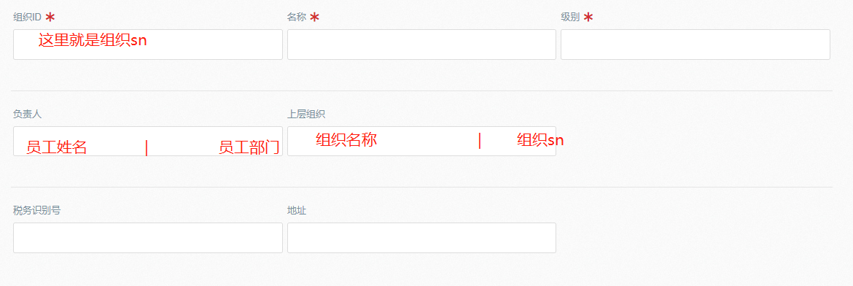

### 新增组织（POST）

URL：https://bpmswx.eorionsolution.com/hr-dp-api/v1/department

BODY：

**{**

**"name"**: "组织名称"**,**

**"sn"**: "组织sn"**,**

**"level"**: "级别"**,**

**"address"**: "地址"**,**

**"taxNumber"**: "税务识别号"**,**

**"departmentManager"**: **{**

**"sn"**: "负责人的sn"

**} ,**

**"superiorDepartment"**: **{**

**"sn"**: "上层组织的sn"

**}**

**}**

（如果没有填写负责人和上层组织，将**departmentManager**和**superiorDepartment**删除）

### 模糊查询负责人（GET）

URL： https://bpmswx.eorionsolution.com/hr-dp-api/v1/employee/autoComplete/{0}

参数： {0}：员工姓名或者员工sn

返回体： 参见上文

### 模糊查询上层组织（GET）

URL： https://bpmswx.eorionsolution.com/hr-dp-api/v1/department /autoComplete/{0}

参数：{0}：组织的名称或者sn

返回体：

**[**

**{**

**"@id"**: "JSOG的id"**,**

**"name"**: "组织名称"**,**

**"sn"**: "组织sn"**,**

**"level"**: "级别"**,**

**"address"**: "地址"**,**

**"taxNumber"**: "税务识别号"**,**

**"departmentManager"**: null**,** 部门负责人，此处一直为null

**"superiorDepartment"**: null**,** 上级部门，此处一直为null

**"subordinateDepartments"**: **[ ],** 下级部门，此处一直为[]

**"members"**: **[ ],** 部门员工，此处一直为[]

**"createdAt"**: 1542204303984**,**

**"createdBy"**: "cao jiajie"**,**

**"updatedAt"**: 1542204303984**,**

**"updatedBy"**: "cao jiajie"**,**

**"id"**: 数据库中组织的id

**}**

**]**

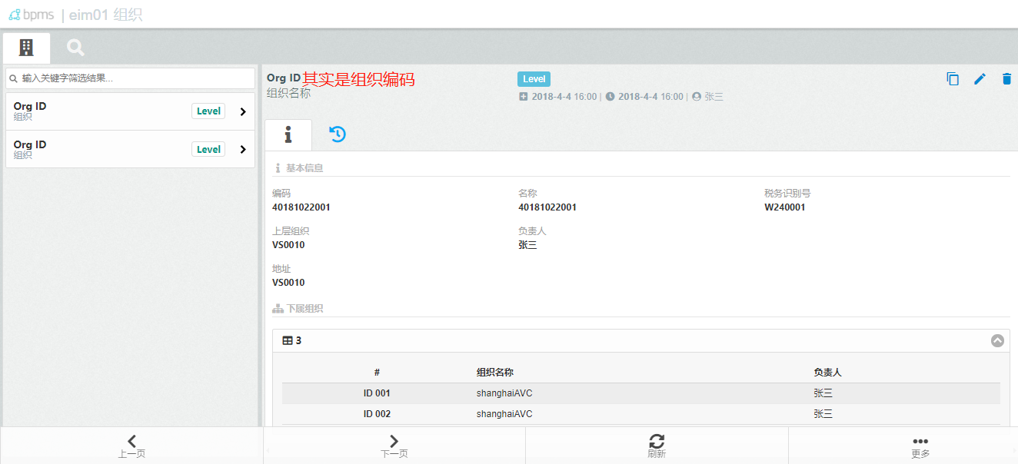

### 查询所有组织（GET）

URL：https://bpmswx.eorionsolution.com/hr-dp-api/v1/department?page={0}&size={1} [&depth={2}]

参数： {0}：页码

{1}：每页显示行数

{2}：查询的深度，默认值是0，只查询组织自己的属性，改成1，可以查询到组织和其它节点的关系，&depth={2}不是必填。如果平级显示，默认就可以了，如果想要树状显示，改成1应该就可以了。

返回体：

**{**

**"content"**: **[**

**{**

**"@id"**: "JSOG的id"**,**

**"name"**: "组织名称"**,**

**"sn"**: "组织sn"**,**

**"level"**: "级别"**,**

**"address"**: "地址"**,**

**"taxNumber"**: "税务识别"**,**

**"departmentManager"**: null**,** 组织负责人，如果有，就是员工对象

**"superiorDepartment"**: null**,** 上级组织，如果有，就是组织对象

**"subordinateDepartments"**: **[ ],** 子部门

**"members"**: **[ ],** 部门员工

**"createdAt"**: 1542204284710**,**

**"createdBy"**: "cao jiajie"**,**

**"updatedAt"**: 1542207386974**,**

**"updatedBy"**: "cao jiajie"**,**

**"id"**: 数据库中组织的id

**},**

。。。。。。。。。。。。。。。。。

**],**

**"pageable"**: **{**

**"sort"**: **{**

**"sorted"**: false**,**

**"unsorted"**: true

**},**

**"offset"**: 0**,**

**"pageNumber"**: 0**,**

**"pageSize"**: 2**,**

**"paged"**: true**,**

**"unpaged"**: false

**},**

**"last"**: false**,**

**"totalElements"**: 4**,**

**"totalPages"**: 2**,**

**"number"**: 0**,**

**"size"**: 2**,**

**"sort"**: **{**

**"sorted"**: false**,**

**"unsorted"**: true

**},**

**"numberOfElements"**: 2**,**

**"first"**: true

**}**

### 根据id查询组织明细（GET）

URL：https://bpmswx.eorionsolution.com/hr-dp-api/v1/department/id/{0} [?depth={1}]

参数：

{0}：数据库中组织的id

[?depth={1}] ：选填的，查询深度，默认是1

返回体：

窗体顶端

**{**

**"@id"**: "JSOG的id"**,**

**"name"**: "组织名称"**,**

**"sn"**: "组织sn"**,**

**"level"**: "级别"**,**

**"address"**: "地址"**,**

**"taxNumber"**: "税号"**,**

**"departmentManager"**: **{ },** 组织负责人，是员工对象

**"superiorDepartment"**: null**,** 上级组织，是组织对象

**"subordinateDepartments"**: **[ ],** 下级组织

**"members"**: **[ ],** 员工

**"createdAt"**: 1542204284710**,**

**"createdBy"**: "cao jiajie"**,**

**"updatedAt"**: 1542207386974**,**

**"updatedBy"**: "cao jiajie"**,**

**"id"**: 数据库中组织的id

**}**

窗体底端

### 修改组织（PUT）

URL：https://bpmswx.eorionsolution.com/hr-dp-api/v1/department

BODY：

**{**

**"id"**: 数据库中组织的id**,**

**"name"**: "组织名称"**,**

**"sn"**: "组织sn"**,**

**"level"**: "级别"**,**

**"address"**: "地址"**,**

**"taxNumber"**: "税务识别号"**,**

**"departmentManager"**: **{**

**"sn"**: "负责人的sn"

**} ,**

**"superiorDepartment"**: **{**

**"sn"**: "上层组织的sn"

**}**

**}**

（如果没有填写负责人和上层组织，将**departmentManager**和**superiorDepartment**删除）

### 删除组织（DELETE）

URL：https://bpmswx.eorionsolution.com/hr-dp-api/v1/department/deleteDepartment/{0}

参数：

{0}：数据库中组织的id

## 员工

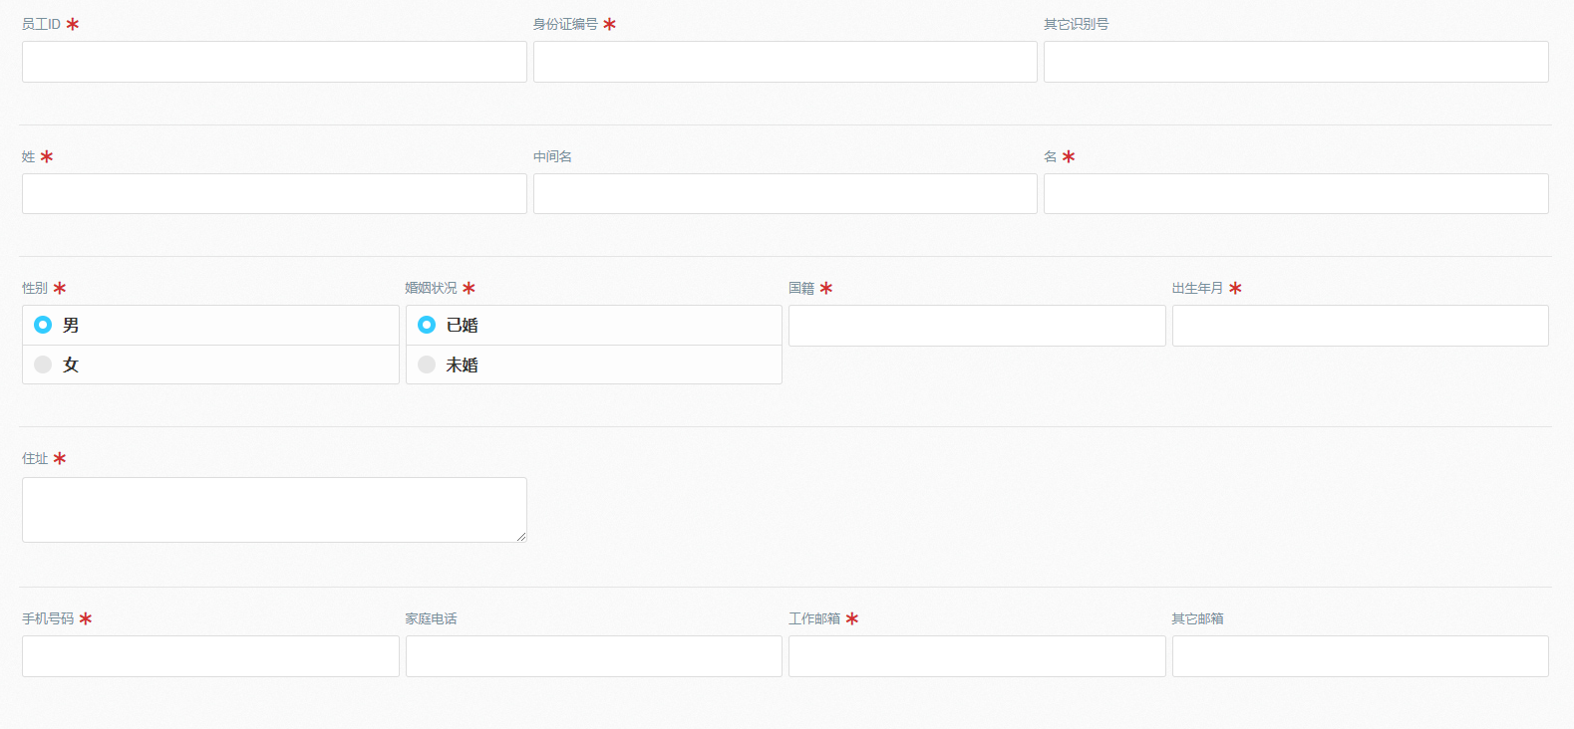

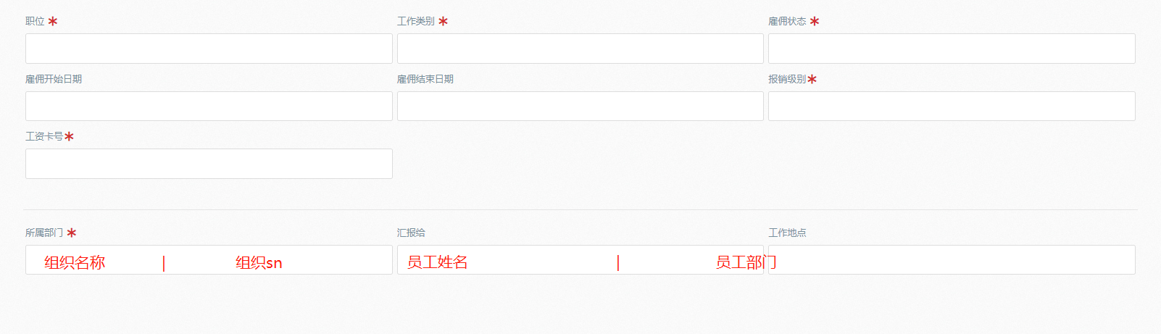

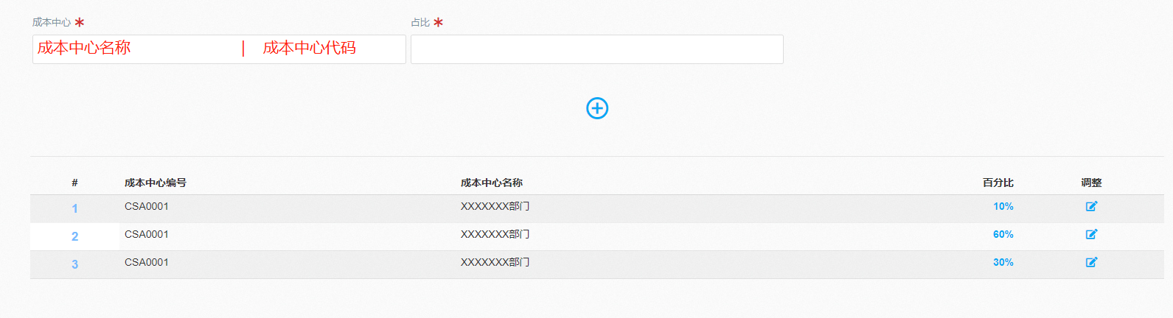

### 新增员工（POST）

URL：https://bpmswx.eorionsolution.com/hr-dp-api/v1/employee

BODY：

**{**

**"name"**: "员工姓名，根据不同国家的规则将页面上填写的姓，中间名，名拼接起来"**,**

**"sn"**: "员工sn，页面上的（员工id）"**,**

**"identityCard"**: "身份证"**,**

**"otherIdentify"**: "其它识别号"**,**

**"lastName"**: "姓"**,**

**"middleName"**: "中间名"**,**

**"firstName"**: "名"**,**

**"sex"**: "性别"**,**

**"maritalStatus"**: "婚姻状况"**,**

**"nationality"**: "国籍"**,**

**"birth"**: 出生日期（long）epochtime**,**

**"homeAddress"**: "家庭住址"**,**

**"mobilePhone"**: "手机号码"**,**

**"homePhone"**: "家庭电话"**,**

**"mail"**: "工作邮箱"**,**

**"otherMail"**: "其它邮箱"**,**

**"roles"**: **[**

"职位，后台支持多个职位，这里如果有一个的话，array里面放一个就可以了"

**],**

**"workType"**: "工作类别"**,**

**"hireStatus"**: "雇佣状态"**,**

**"hireFrom"**: 雇佣开始日期（long）epochtime**,**

**"hireto"**: 雇佣结束日期（long）epochtime**,**

**"expenseType"**: "报销级别"**,**

**"wagesCard"**: "工资卡号"**,**

**"workAddress"**: "工作地址"**,**

**"belongToDepartment"**: **{**

**"sn"**: "所属部门的sn"

**},**

**"chargeToCostCenter"**: **[**

**{**

**"costCenter"**: **{**

**"code"**: "所属成本中心的code"

**},**

**"rate"**: 占比 decimal

**}，。。。。。。。。。。。多个**

**],**

**"managers"**: **[ 后台支持多个领导，但是此处只需要一个就可以了**

**{**

**"manager"**: **{**

**"sn"**: "汇报给（经理的sn）"

**},**

**"roles"**: **[] 汇报的关系，客户没有要求，array空着就可以了**

**}**

**]**

**}**

如果页面上“汇报给”没有填写，那么就将**"managers"**字段删掉。

### 所属部门模糊查询(GET)

URL： https://bpmswx.eorionsolution.com/hr-dp-api/v1/department /autoComplete/{0}

参数：{0}：组织的名称或者sn

返回体参见上文

### “汇报给”模糊查询(GET)

URL：https://bpmswx.eorionsolution.com/hr-dp-api/v1/employee/autoComplete/{0}

参数：

{0}：员工的sn或者姓名

返回体：参见上文

### “成本中心”模糊查询(GET)

URL：https://bpmswx.eorionsolution.com/hr-dp-api/v1/costCenter/autoComplete/{0}

参数：

{0}：成本中心名称或者代码

返回体：

**[**

**{**

**"@id"**: "JSOG的id"**,**

**"code"**: "成本中心代码"**,**

**"name"**: "成本中心名称"**,**

**"costCenterManager"**: null**,** 成本中心负责人，此处一直为空

**"members"**: **[ ],** 成本中心员工，此处也一直为空

**"createdAt"**: 1542204745308**,**

**"createdBy"**: "cao jiajie"**,**

**"updatedAt"**: 1542204745308**,**

**"updatedBy"**: "cao jiajie"**,**

**"id"**: 248

**}**

。。。。。。。。。。。。。

**]**

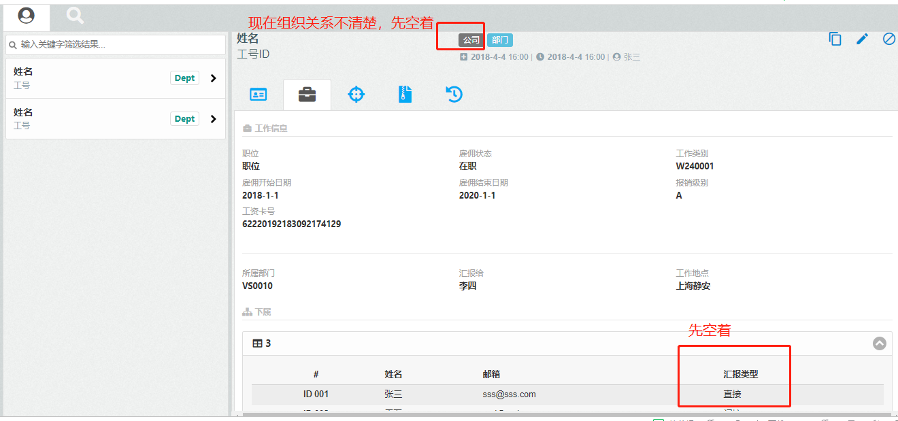

### 查询所有员工（GET）

URL：https://bpmswx.eorionsolution.com/hr-dp-api/v1/employee?page={0}&size={1}

参数： {0}：页码

{1}：每页显示行数

返回体

**{**

**"content"**: **[**

**{**

**"@id"**: "JSOG的id"**,**

**"sn"**: "员工sn，就是工号id"**,**

**"name"**: "员工姓名"**,**

**"departmentSn"**: "组织，部门sn"**,**

**"departmentName"**: "组织，部门名称"**,**

**"id"**: 员工在数据库中的id

**}。。。。。。。。。。**

**],**

**"pageable"**: **{**

**"sort"**: **{**

**"sorted"**: false**,**

**"unsorted"**: true

**},**

**"offset"**: 0**,**

**"pageNumber"**: 0**,**

**"pageSize"**: 5**,**

**"paged"**: true**,**

**"unpaged"**: false

**},**

**"last"**: true**,**

**"totalElements"**: 3**,**

**"totalPages"**: 1**,**

**"number"**: 0**,**

**"size"**: 5**,**

**"sort"**: **{**

**"sorted"**: false**,**

**"unsorted"**: true

**},**

**"numberOfElements"**: 3**,**

**"first"**: true

**}**

### 根据id查询员工明细信息（GET）

URL：https://bpmswx.eorionsolution.com/hr-dp-api/v1/employee/id/{0}

参数：{0}：员工在数据库中的id

返回体：

**{**

**"@id"**: "JSOG的id"**,**

**很多的基础属性，参见新建员工的请求体，从name-workaddress**

**"manageToDepartment"**: **{ 管理的部门，返回部门实体},**

**"belongToDepartment"**: **{ 属于部门，返回部门实体},**

**"inChargeOfCostCenter"**: **{ 管理的成本中心，返回成本中心实体},**

**"chargeToCostCenter"**: **[ array中存放和成本中心的关系实体，实体包含员工，成本中心，百分比**

**{**

**"member"**: **{员工实体},**

**"costCenter"**: **{**成本中心实体**},**

**"rate"**: 0.5**,** 百分比

**"id"**: 201 关系实体在数据库中的id

**}**

**],**

**"managers"**: **[ 汇报给的员工，（上级领导），array中应该存在0或者1个员工实体],**

**"staffs"**: **[** 下属员工，array中存放员工实体**],**

**"id"**: 249 数据库中员工的id

**}**

### 修改员工（PUT）

URL：https://bpmswx.eorionsolution.com/hr-dp-api/v1/employee

BODY：

**{**

**"id"**: 数据库中员工的id**,**

**"name"**: "员工姓名，根据不同国家的规则将页面上填写的姓，中间名，名拼接起来"**,**

**"sn"**: "员工sn，页面上的（员工id）"**,**

**"identityCard"**: "身份证"**,**

**"otherIdentify"**: "其它识别号"**,**

**"lastName"**: "姓"**,**

**"middleName"**: "中间名"**,**

**"firstName"**: "名"**,**

**"sex"**: "性别"**,**

**"maritalStatus"**: "婚姻状况"**,**

**"nationality"**: "国籍"**,**

**"birth"**: 出生日期（long）epochtime**,**

**"homeAddress"**: "家庭住址"**,**

**"mobilePhone"**: "手机号码"**,**

**"homePhone"**: "家庭电话"**,**

**"mail"**: "工作邮箱"**,**

**"otherMail"**: "其它邮箱"**,**

**"roles"**: **[**

"职位，后台支持多个职位，这里如果有一个的话，array里面放一个就可以了"

**],**

**"workType"**: "工作类别"**,**

**"hireStatus"**: "雇佣状态"**,**

**"hireFrom"**: 雇佣开始日期（long）epochtime**,**

**"hireto"**: 雇佣结束日期（long）epochtime**,**

**"expenseType"**: "报销级别"**,**

**"wagesCard"**: "工资卡号"**,**

**"workAddress"**: "工作地址"**,**

**"belongToDepartment"**: **{**

**"sn"**: "所属部门的sn"

**},**

**"chargeToCostCenter"**: **[**

**{**

**"costCenter"**: **{**

**"code"**: "所属成本中心的code"

**},**

**"rate"**: 占比 decimal

**}，。。。。。。。。。。。多个**

**],**

**"managers"**: **[ 后台支持多个领导，但是此处只需要一个就可以了**

**{**

**"manager"**: **{**

**"sn"**: "汇报给（经理的sn）"

**},**

**"roles"**: **[] 汇报的关系，客户没有要求，array空着就可以了**

**}**

**]**

**}**

如果页面上“汇报给”没有填写，那么就将**"managers"**字段删掉。

### 删除员工（DELETE）

URL：https://bpmswx.eorionsolution.com/hr-dp-api/v1/employee/deleteEmployee/{0}

参数：{0}：数据库中员工的id